Chiến thắng lịch sử Điện Biên Phủ (7/5/1954)

Trong lịch sử dựng nước và giữ nước của dân tộc Việt Nam, chiến thắng Điện Biên Phủ là một trong những đỉnh cao chói lọi, một kỳ tích vẻ vang. Trong cuộc kháng chiến chống thực dân Pháp, chiến thắng lịch sử Điện Biên Phủ là chiến thắng vĩ đại nhất, giáng đòn quyết định, tạo bước ngoặt làm thay đổi cục diện chiến tranh trực tiếp đưa đến việc ký kết Hiệp định Giơnevơ chấm dứt chiến tranh, lập lại hòa bình ở Đông Dương.

Ngay sau khi Cách mạng tháng Tám thắng lợi, thực dân Pháp được sự hỗ trợ của các thế lực đế quốc đã quay trở lại xâm lược nước ta. Ngày 19/12/1946, đáp lời Lời kêu gọi toàn quốc kháng chiến của Hồ Chủ tịch, nhân dân Việt Nam đã anh dũng bước vào cuộc kháng chiến trường kỳ, gian khổ chống kẻ thù xâm lược.

Dựa vào sức mình là chính, với vũ khí thô sơ và tinh thần “cảm tử cho Tổ quốc quyết sinh”, quân và dân ta đã lần lượt đánh bại các chiến lược quân sự của thực dân Pháp. Đến năm 1953, chúng ta đã làm chủ trên các chiến trường, tạo ra sự so sánh lực lượng có lợi cho ta. Để cứu vãn tình thế, thu – đông năm 1953, thực dân Pháp và can thiệp Mỹ đã triển khai Kế hoạch Nava tăng cường binh lực và phương tiện chiến tranh, mưu toan trong vòng 18 tháng sẽ tiêu diệt phần lớn bộ đội chủ lực của ta, kiểm soát lãnh thổ Việt Nam, giành lại thế chủ động trên chiến trường, làm cơ sở cho một giải pháp chính trị hòng tiếp tục sự chiếm đóng lâu dài. Khi phát hiện hướng tiến công chiến lược của ta vào Tây Bắc, Lai Châu và Thượng Lào, Bộ chỉ huy quân viễn chinh Pháp đã cho quân nhảy dù chiếm Điện Biên Phủ, xây dựng nơi đây thành căn cứ quân sự kiên cố.

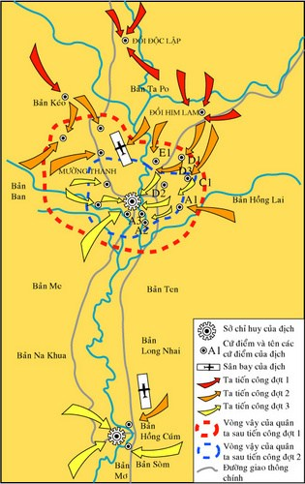

Lược đồ Chiến dịch Điện Biên Phủ

Về phía ta, tháng 9/1953, Bộ Chính trị họp bàn và quyết định mở cuộc tiến công chiến lược đông - xuân với phương châm: tích cực, chủ động, cơ động, linh hoạt, tiêu diệt sinh lực địch, bồi dưỡng lực lượng ta, chọn nơi sơ hở và nơi xung yếu của địch mà đánh, đẩy mạnh chiến tranh du kích, giữ vững thế chủ động, buộc địch phải phân tán lực lượng. Quân và dân ta đã phối hợp với quân và dân Lào, Campuchia liên tiếp mở chiến dịch và giành thắng lợi ở Lai Châu, Tây Nguyên, Trung Lào, Hạ Lào, Thượng Lào và Đông Campuchia, tiêu diệt nhiều sinh lực địch, mở rộng vùng giải phóng buộc quân Pháp lâm vào tình thế bị động chiến lược, phải phân tán lực lượng để đối phó trên khắp các chiến trường.

Điện Biên Phủ là cứ điểm có ý nghĩa chiến lược khống chế cả một vùng rộng lớn của Tây Bắc và Thượng Lào. Tuy nằm ngoài dự kiến ban đầu của Kế hoạch Nava, nhưng các tướng lĩnh Pháp và Mỹ đã tăng cường lực lượng, xây dựng Điện Biên Phủ thành một tập đoàn cứ điểm mạnh. Ở đây tập trung 16.200 quân gồm 21 tiểu đoàn trong đó có 17 tiểu đoàn bộ binh, 3 tiểu đoàn pháo binh, 1 tiểu đoàn công binh, 1 đại đội xe tăng, 1 phi đội không quân, 1 đại đội vận tải cơ giới. Tập đoàn cứ điểm Điện Biên Phủ được bố trí thành 3 phân khu Bắc, Trung, Nam với 49 cứ điểm, huy động toàn bộ lính dù và 40% lực lượng cơ động tinh nhuệ nhất của Pháp ở Đông Dương; hai sân bay Mường Thanh và Hồng Cúm mỗi ngày có thể vận chuyển khoảng 200 đến 300 tấn hàng và thả dù từ 100 đến 150 quân, đảm bảo nguồn tiếp viện trong quá trình tác chiến. Tập đoàn cứ điểm Điện Biên Phủ là tập đoàn cứ điểm phòng ngự mạnh nhất của Pháp ở Đông Dương lúc bấy giờ, như “một pháo đài không thể công phá”, là nơi thu hút để tiêu diệt bộ đội chủ lực của ta và là quyết chiến điểm của Kế hoạch Nava.

Ngày 6/12/1953, Bộ Chính trị họp và nhận định, đánh Điện Biên Phủ là một trận công kiên lớn nhất của quân đội ta từ trước tới nay và có ý nghĩa quân sự, chính trị và ngoại giao rất quan trọng. Trên tinh thần đó, Bộ Chính trị đã quyết định mở Chiến dịch Điện Biên Phủ, thông qua phương án tác chiến, thành lập Bộ Chỉ huy chiến dịch, Đảng uỷ mặt trận do Đại tướng Võ Nguyên Giáp làm Tư lệnh kiêm Bí thư Đảng uỷ chiến dịch. Chính phủ quyết định thành lập Hội đồng cung cấp mặt trận do đồng chí Phạm Văn Đồng làm Chủ tịch. Mọi công việc chuẩn bị cho chiến dịch được tiến hành khẩn trương với khẩu hiệu “Tất cả cho tiền tuyến, tất cả để chiến thắng”, các đơn vị bộ đội chủ lực nhanh chóng tập kết, bạt rừng, xẻ núi mở đường kéo pháo, xây dựng trận địa, sẵn sàng tiến công địch; dân công, thanh niên xung phong bất chấp bom đạn bảo đảm hậu cần phục vụ chiến dịch.

Ngày 25/1/1954, các đơn vị bộ đội ta ở vị trí tập kết sẵn sàng nổ súng theo phương châm tác chiến “đánh nhanh, giải quyết nhanh”. Nhưng nhận thấy địch đã tăng cường lực lượng phòng ngự vững chắc, Bộ Chỉ huy và Đảng uỷ chiến dịch đã đưa ra quyết định mới: giữ vững quyết tâm tiêu diệt tập đoàn cứ điểm Điện Biên Phủ, thay đổi phương châm tác chiến sang “đánh chắc, tiến chắc”. Thực hiện phương châm mới, trận quyết chiến Điện Biên Phủ đã diễn ra trong 3 đợt:

Từ ngày 13 đến 17/3/1954, quân ta đã dũng cảm tiêu diệt gọn cứ điểm Him Lam và đồi Độc Lập, bức hàng cứ điểm Bản Kéo, phá vỡ cửa ngõ phía bắc của tập đoàn cứ điểm, diệt và bắt sống trên 2000 tên địch, phá hủy25 máy bay, xóa sổ 1 trung đoàn, uy hiếp sân bay Mường Thanh.

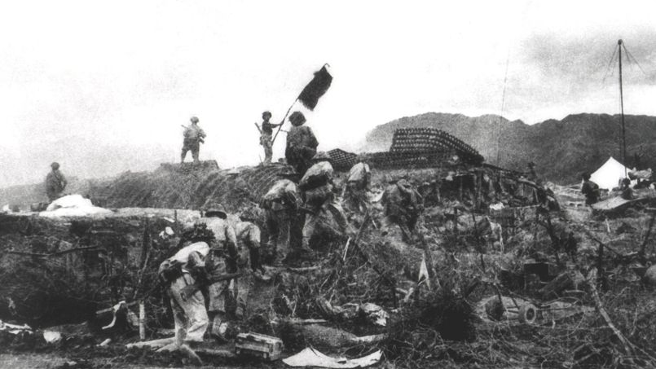

17 giờ 30 phút ngày 7/5/1954, bộ đội Việt Nam chiếm sở chỉ huy trung tâm, tướng Đờ Caxtơri cùng toàn bộ Bộ Tham mưu và binh lính tập đoàn cứ điểm Điện Biên Phủ kéo cờ trắng ra hàng (Ảnh tư liệu)

Từ ngày 30/3 đến ngày 30/4/1954, quân ta đồng loạt tiến công các cứ điểm phía đông phân khu trung tâm, thắt chặt vòng vây, chia cắt và liên tục tiến công, kiểm soát sân bay Mường Thanh, hạn chế tiếp viện của địch cho tập đoàn cứ điểm. Đây là đợt tấn công dai dẳng, dài ngày nhất, quyết liệt nhất, gay go nhất, ta và địch giành giật nhau từng tấc đất, từng đoạn giao thông hào. Đặc biệt tại đồi C1 ta và địch giằng co nhau tới 20 ngày, đồi A1 giằng co tới 30 ngày. Sau đợt tấn công thứ 2 khu trung tâm Điện Biên Phủ đã nằm trong tầm bắn các loại pháo của ta, quân địch rơi vào tình trạng bị động, mất tinh thần cao độ.

Từ ngày 1/5 đến ngày 7/5/1954, quân ta đánh chiếm các cứ điểm phía đông và mở đợt tổng công kích. Đêm ngày 6/5, tại đồi A1 trận chiến đấu giữa ta và địch diễn ra quyết liệt, quân ta xông lên tiêu diệt từng lô cốt, nổ phá từng hầm ngầm. Tên quan tư chỉ huy đồi A1 và khoảng 400 tên địch còn sống sót đã ra đầu hàng. 17 giờ 30 phút ngày 7/5, ta chiếm sở chỉ huy trung tâm, tướng Đờ Caxtơri cùng toàn bộ Bộ Tham mưu và binh lính tập đoàn cứ điểm Điện Biên Phủ kéo cờ trắng ra hàng. Lá cờ “quyết chiến, quyết thắng” của quân đội ta tung bay trên nóc hầm chỉ huy của địch. Ngay trong đêm đó quân ta tiếp tục tiến công phân khu Nam, đánh địch tháo chạy về Thượng Lào, đến 24 giờ toàn bộ quân địch đã bị bắt làm tù binh.

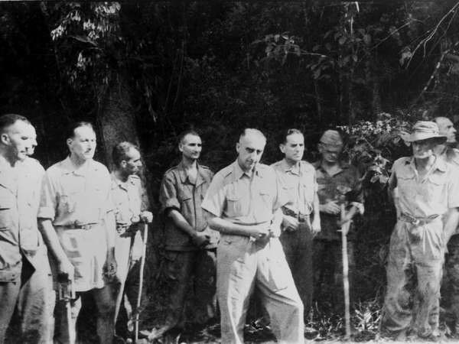

Tướng Đờ Caxtơri cùng toàn bộ Bộ Tham mưu tập đoàn cứ điểm Điện Biên Phủ (Ảnh Tư liệu)

Sau 55 ngày đêm chiến đấu dũng cảm, mưu trí, sáng tạo quân và dân ta đã đập tan toàn bộ tập đoàn cứ điểm Điện Biên Phủ, tiêu diệt và bắt sống 16.200 tên, bắn rơi 62 máy bay, thu 64 ô tô và toàn bộ vũ khí, đạn dược, quân trang, quân dụng của địch. Ngày 7/5/1954 trở thành ngày kỷ niệm kết thúc thắng lợi cuộc kháng chiến chống thực dân Pháp.

Trong lịch sử dựng nước và giữ nước của dân tộc ta, chiến thắng Điện Biên Phủ là một trong những đỉnh cao chói lọi, một kỳ tích vẻ vang. Trong cuộc kháng chiến chống thực dân Pháp, chiến thắng lịch sử Điện Biên Phủ là chiến thắng vĩ đại nhất, giáng đòn quyết định, tạo bước ngoặt làm thay đổi cục diện chiến tranh trực tiếp đưa đến việc ký kết Hiệp định Giơnevơ chấm dứt chiến tranh, lập lại hòa bình ở Đông Dương.

Chiến thắng Điện Biên Phủ đã kết thúc thắng lợi cuộc kháng chiến chống thực dân Pháp và can thiệp Mỹ; chấm dứt hoàn toàn ách xâm lược của thực dân Pháp trên bán đảo Đông Dương; bảo vệ và phát triển thành quả Cách mạng tháng Tám; giải phóng miền Bắc, tạo cơ sở vững chắc để tiến lên giành thắng lợi trong cuộc kháng chiến chống đế quốc Mỹ giải phóng miền Nam, thống nhất Tổ quốc.

Chiến thắng Điện Biên Phủ đã củng cố niềm tin tưởng vào sự lãnh đạo của Đảng Cộng sản Việt Nam; cổ vũ toàn Đảng, toàn dân, toàn quân chiến đấu dưới lá cờ vẻ vang của Đảng vì độc lập, tự do của Tổ quốc, vì hạnh phúc của nhân dân.

Chiến thắng Điện Biên Phủ mang tầm vóc thời đại, góp phần to lớn vào phong trào đấu tranh vì hoà bình, tiến bộ của nhân loại, đây là là chiến thắng chung của các nước trên bán đảo Đông Dương, của phong trào cộng sản và công nhân quốc tế, của phong trào đấu tranh vì hòa bình, tiến bộ xã hội trên toàn thế giới. Chứng minh một chân lý của thời đại: các dân tộc bị áp bức, bị xâm lược nếu có ý chí kiên cường và đường lối đúng đắn, sáng tạo, biết đoàn kết đấu tranh vì độc lập tự do thì dân tộc đó nhất định giành thắng lợi./.